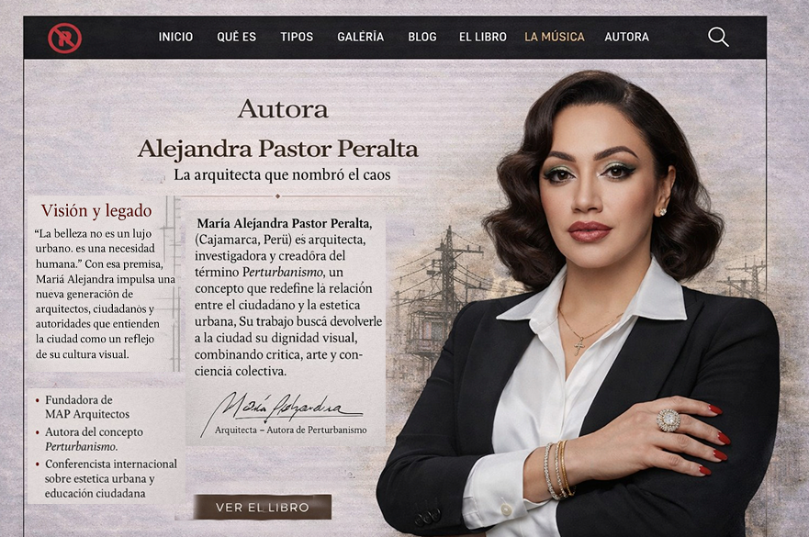
1. ESTRUCTURA GENERAL DE LA PÁGINA
Esta sección se divide en DOS COLUMNAS PRINCIPALES, dentro de una misma ventana.
➤ COLUMNA IZQUIERDA (CONTENIDO EDITORIAL)
Ocupa aproximadamente 45–50% del ancho.
Incluye:
- Título de sección
- Nombre de la autora
- Frase de posicionamiento
- Bloque “Visión y legado”
- Texto biográfico
- Lista de credenciales
- Firma manuscrita (imagen)
- Botón “Ver el libro”
Todo el contenido de esta columna va alineado a la izquierda y se lee como una página editorial.

➤ COLUMNA DERECHA (IMAGEN)
Ocupa aproximadamente 50–55% del ancho.
Incluye:
- Retrato de la autora
- Imagen a gran escala
- Alineada a la derecha
- Sin superposición de texto
La imagen es protagónica, limpia y fija.

2. ORDEN EXACTO DEL CONTENIDO (COLUMNA IZQUIERDA)
El contenido debe colocarse en este orden, sin alterarlo:

TEXTO 1 – TÍTULO DE SECCIÓN
Autora

TEXTO 2 – NOMBRE (DESTACADO)
Alejandra Pastor Peralta

TEXTO 3 – FRASE DE POSICIONAMIENTO
La arquitecta que nombró el caos

TEXTO 4 – SUBTÍTULO
Visión y legado

TEXTO 5 – TEXTO EDITORIAL / MANIFIESTO
(este texto va como párrafo, no como cita decorativa)
“La belleza no es un lujo urbano, es una necesidad humana.”
Con esa premisa, María Alejandra impulsa una nueva generación de arquitectos, ciudadanos y autoridades que entienden la ciudad como un reflejo de su cultura visual.

TEXTO 6 – TEXTO BIOGRÁFICO PRINCIPAL
(este texto debe ir como bloque continuo)
María Alejandra Pastor Peralta (Cajamarca, Perú) es arquitecta, investigadora y creadora del término Perturbanismo, un concepto que redefine la relación entre el ciudadano y la estética urbana.
Su trabajo busca devolverle a la ciudad su dignidad visual, combinando crítica, arte y conciencia colectiva.

TEXTO 7 – LISTA DE CREDENCIALES
(formato lista simple, sin iconos recargados)
- Fundadora de MAP Arquitectos
- Autora del concepto Perturbanismo
- Conferencista internacional sobre estética urbana y educación ciudadana

TEXTO 8 – FIRMA (MUY IMPORTANTE)
Debe colocarse la imagen de la firma manuscrita debajo del texto.
⚠️ La firma no debe ser alterada, recortada, estilizada ni reemplazada por tipografía.
Debe mantenerse como imagen original, respetando proporciones y color.
Debajo de la firma, en texto pequeño:
Arquitecta – Autora de Perturbanismo

TEXTO 9 – BOTÓN
Botón discreto, alineado a la izquierda:
VER EL LIBRO

3. NOTAS CLAVE PARA EL DESARROLLADOR
- No centrar textos
- No usar tarjetas ni cajas
- No alterar el orden del contenido
- Mantener estilo editorial sobrio
- Respetar márgenes y aire visual
- La firma es un elemento de autoría, no decorativo

4. FRASE FINAL PARA EL DESARROLLADOR (PUEDES COPIARLA)
Esta sección no es una biografía tradicional.
Es una página de posición intelectual y autoría, por lo que la jerarquía del texto y el respeto de la firma son obligatorios.

